Тема:Устаревшие слова

Тип урока : изучение нового материала
Цели :
Обучающие :
- Знать ,какие слова называют устаревшими ;
- Знать причины появления устаревших слов ;
- Знать понятия «архаизмы» , «историзмы» ;
- Знать, разницу между историзмами и архаизмами;
- Уметь находить устаревшие слова в тексте ;
- Уметь правильно использовать в речи устаревшие слова.
Развивающие :
- Развивать умение находить устаревшие слова в тексте ;
- Развивать умение использовать устаревшие слова в речи ;
- Развивать умение отличать архаизмы от историзмов ;
- Развивать орфографическую и пунктуационную зоркость;
Воспитательные:
- Показать красоту и богатство родного языка через многообразие архаизмов и историзмов в русском языке.

Ход урока:
1.Найдите лишнее слово в каждом ряду.
1.Пимы, бурак, паз, кочет, уста.
2.Аккорд, веретено, синтаксис, скальпель, арматура.
3. Телек, боярин, клёво, тащусь, прикид.
4.Земля, стол,книга, дождь, очи.

2.Постановка проблемы: посмотрите на картинки. Знакомы ли вам эти вещи? Где вы их можете встретить?

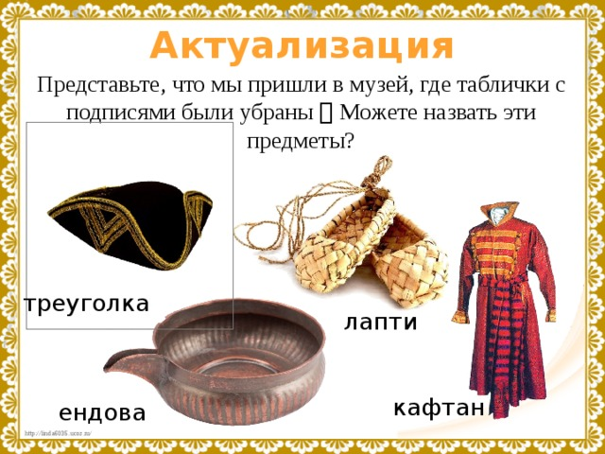

А почему? Где сейчас вы можете встретить эти предметы и эти слова? Что с ними произошло?

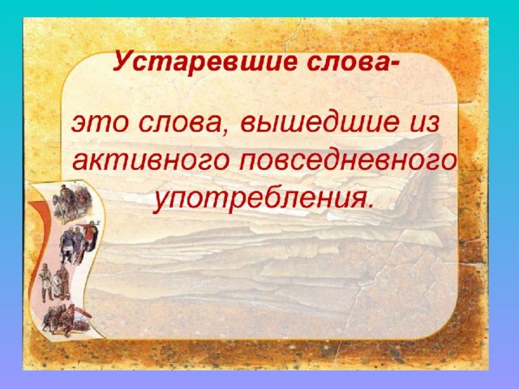

А как вы думаете, почему они устарели?

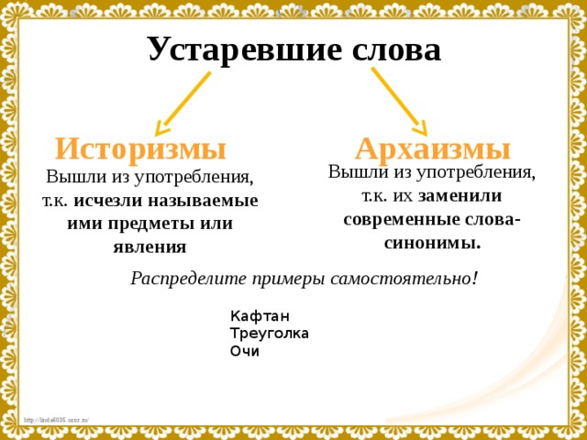

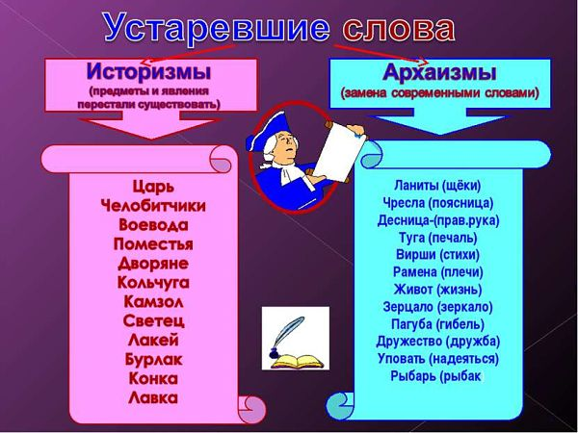

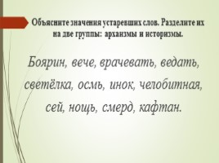

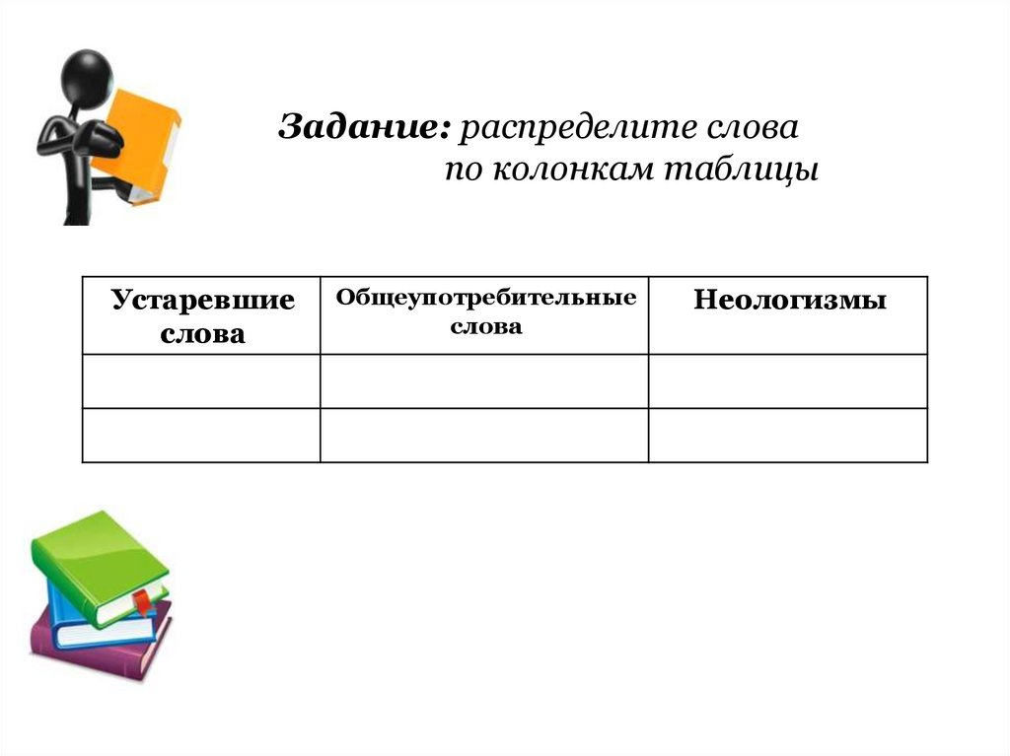
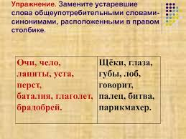

Выпишите слова из ряда, которые не являются устаревшими.
Кафтан, бутик, бренд, веретено, имидж,чело, вирус, хакер, яство барщина.

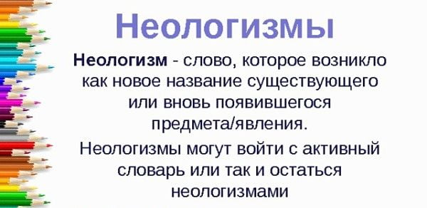

«Угадай слово»
1. Как называется универсальное устройство ввода информации?
2. Как называется устройство, предназначенное для вывода на бумагу числовой, текстовой и графической информации?
3. Все программы и данные хранятся в долговременной памяти компьютера в виде чего?
4. Это ссудный капитал, предоставляемый в долг на определенный период с уплатой % за использование ссуды?
5. Устройство для обмена информации с другими компьютерами, соединяя компьютер с телефонной линией?
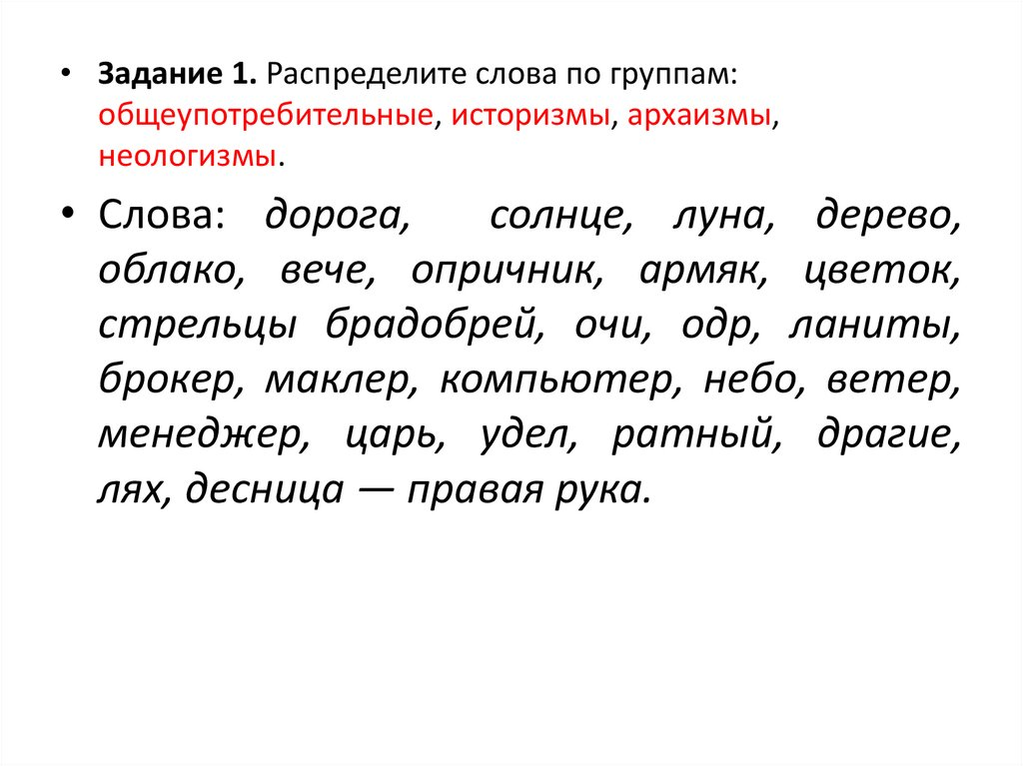
Нужно в литературных произведениях найти устаревшие слова. Если вы не знаете значения слов, вы можете воспользоваться толковым словарем И.Даля. Я вам даю 3 минутки. (Ребята работают в группах)
- Давайте проверим. Читает первая группа
1.Все теперь идут в палаты:
У ворот блистают латы
И стоят в глазах царя
Тридцать три богатыря.
2. «Здравствуй, Балда-мужичок.
Какой тебе надобен оброк?»
3. «Отпусти ты, старче, меня в море!
Дорогой за себя дам откуп»

Какой вам достался текст? (из литературы, автор этих отрывков А.С.Пушкин)
Какие устаревшие слова вы выписали

Латы – металлическая, стальная одежда.
Оброк – налог, который платили крестьяне помещику, барину.
Старче – старый, пожилой человек.
Откуп – денежная премия

